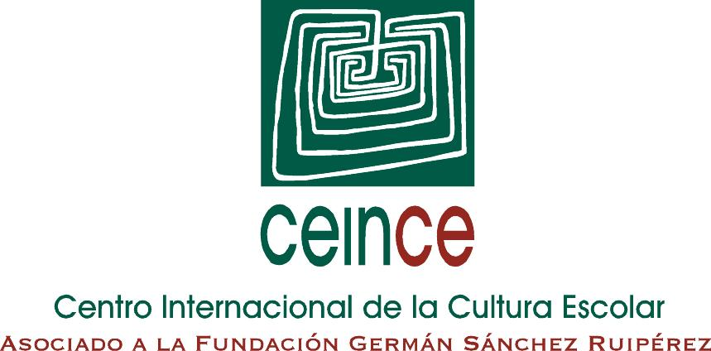

Centro de Investigación MANES - UNED
Manuales Escolares

BIBLIOMANES

Bibliografía sobre manuales escolares de Perú

Última actualización: Julio de 2023

NOTA: Las obras señaladas con * se encuentran en el archivo BIBLIOMANES.

AIKMAN, Sheila: “De asimilación a pluralismo cultural: autodeterminación indígena sobre educación en la Amazonía peruana”, en GONZALBO AIZPURU, Pilar (coord. con la colaboración de Gabriela Ossenbach), Educación rural e indígena en Iberoamérica. México, El Colegio de México/Universidad Nacional de Educación a Distancia, 1996.

* ALJOVÍN DE LOSADA, Cristóbal y RIVERA, Víctor Samuel: “Análisis de los manuales escolares. Perú”, en VALLS, Rafael (dir.): Los procesos independentistas iberoamericanos en los manuales escolares de Historia. Vol. I: Países andinos y España, Madrid, OEI y Fundación MAPFRE, 2005, pp. 111-130.

* BELAUNDE, Carolina de: “La Comisión de la Verdad, la enseñanza de la Historia y los textos escolares”, en Revista Argumentos (Lima), Vol. 6, nº 2 (2012), pp. 1-5.

BELAUNDE, Carolina de; EGUREN, Mariana y GONZÁLEZ, Natalia: Recursos desarticulados: el uso de texto en la escuela pública. Lima, Instituto de Estudios Peruanos, 2015.

* BOGGIO, Ana; RÍOFRIO, Gustavo; RONCAGLIOLO, Rafael: “La ideología en los textos escolares peruanos”, en BINI, Giorgio et. al.: Los libros de texto en América Latina. México, Editorial Nueva Imagen, 1977, pp. 109-126.

CAVIERES-FERNÁNDEZ, Eduardo; UZCÁTEGUI, Ramón y CASTRO CASTRO, Luis: “Textos escolares chilenos y peruanos y sus narrativas sobre participación ciudadana durante las independencias nacionales. Implicancias para la formación ciudadana”, en Diálogo Andino (Chile) 63 (2020), pp. 271-283.

CHAUPIS TORRES, José: “Los textos escolares en conflicto con la subalternidad: la Guerra del Pacífico en la historiografía y textos escolares”, en Diálogo Andino, (Chile) 48 (2015), pp. 99-108.

* CHIROQUE CHUNGA, Sigfredo (coord.): Juicio sobre Fujimori en los textos escolares. Lima, Instituto de Pedagogía Popular, Informe Nº 68 (diciembre 2007), accesible en:http://www.ipp-peru.com/upload/INFORME68%20Dic07.pdf

* CRUZ, Nicolás y CAVALLO, Ascanio: Las guerras de la guerra. Perú, Bolivia y Chile frente al conflicto de 1879. Santiago, Instituto Chileno de Estudios Humanísticos, 1981.

ESPINO, G, GIESECKE, M, LANDEO, P, LLANTO, L: Los textos escolares y la interculturalidad. A propósito de los libros de comunicación de primer año de secundaria, Lima, TAREA, 2009.

* ESPINOZA, Grover Antonio: “Libros escolares y educación primaria en la ciudad de Lima durante el siglo XIX”, en Historica (Pontificia Universidad Católica del Perú) XXXI. (2007), pp.135-170.

* GALVANI, Victoria: “El planteamiento del litigio fronterizo Ecuador-Perú en los sistemas educativos nacionales de los dos países”, en Revista de Estudios Internacionales (Madrid), Nº 3 (1981), pp. 669-681.

* GRIESSE, Jörn & PAFFENHOLZ, Julia: “’Cultura de la paz’: Der peruanisch-ecuadorianische Konflikt und seine Behandlung im Geschichtsunterricht und in den Schulen beider Länder“, en Internationale Schulbuchforschung, 25 (2003), pp. 113-133.

ISRAEL LA ROSA, Cecilia: “Formación de valores a través de textos escolares en la Guerra del Pacífico”, en Desde el Sur (Lima) 1 (2009), pp. 15-30.

* JARAMILLO SEVILLA, Juan Carlos: “La ‘Historia de Límites’ en los libros de texto de Ecuador: análisis de contenido categorial o temático”, en Ecuador Debate (Centro Andino de Acción Popular, Quito) Nº 59 (2003), accesible en: http://www.dlh.lahora.com.ec/paginas/debate/paginas/debate885.htm

* LUNA TAMAYO, Milton: “Lectura comparada del discurso nacionalista de los textos escolares de Historia de Ecuador y Perú”, en Procesos. Revista Ecuatoriana de Historia (Quito) Nº 15, 2000, pp. 157-167.

* LUNA TAMAYO, Milton: “Textos de Historia. Problemas y desafíos: caso Ecuador-Perú”, ponencia presentada en el IV Congreso Iberoamericano de Historia de la Educación Latinoamericana, Santiago de Chile, Pontificia Universidad Católica de Chile, 1998.

MALPICA FAUSTOR, C.: Aspectos de la política educativa ecuatoriana contrarios a la cultura de paz: el caso de los textos escolares. Informe. Lima, Pontificia Universidad Católica del Perú (Instituto de Estudios Internacionales), 1997.

PARODI REVOREDO, Daniel: Lo que dicen de nosotros: la Guerra del Pacífico en la historiografía y textos escolares chilenos. Lima, Universidad Peruana de Ciencias Aplicadas, 2011. [En línea].

* PÉREZ SILLER, Javier: “De l’Amérique indienne à l’Amérique hispanique. Mexique, Guatemala, Nicaragua, Pérou, Bolivie, Chili, Uruguay et Argentine”. En PÉREZ SILLER, Javier (coord.): La ‘découverte’ de l’Amérique? Les regards sur l’autre à travers les manuels scolaires du monde. L’Harmattan/Georg Eckert-Institut, Paris, 1992.

* PINTO, Luisa: “Los contenidos históricos escolares y la posibilidad de construcción de una cultura de paz”, en BONILLA, Adrián (ed.): Ecuador-Perú. Horizontes de la negociación y el conflicto. Quito, FLACSO (Sede Ecuador), 1999, pp. 293-302.

* PORRAS, Mª E.: “Nuevas perspectivas sobre la historia territorial del Ecuador y Perú: crítica de los textos escolares de Historia de Límites”, en Procesos. Revista Ecuatoriana de Historia (Quito) Nº 5 (1995), pp. 117-123.

* PORTOCARRERO, G. y OLIART, P.: "La historia del Perú en los textos escolares", en PORTOCARRERO, G. y OLIART, P.: El Perú desde la escuela. Lima, Instituto de Apoyo Agrario, 1989, pp. 15-94.

RODRÍGUEZ, Juan José: “Construyendo al enemigo: Falacias y verdades en la construcción del nacionalismo a través de los textos escolares en el tema de la Guerra del Pacífico”, en Illapa, Revista Latinoamericana de Ciencias Sociales, 2 (4) (2009).

* SAMANIEGO, J.: “El conflicto territorial Ecuador-Perú en la cotidianidad y los textos escolares: el caso ecuatoriano”, en BONILLA, Adrián (ed.): Ecuador-Perú. Horizontes de la negociación y el conflicto. Quito, FLACSO (Sede Ecuador), 1999, pp. 283-291.

SÁNCHEZ LIHÓN, Danilo: El libro y la lectura en el Perú, Lima, Mantaro-Grafital Editores, 1978.

TORRES, Rosa María: “La historia vista desde los textos escolares del Perú”. En TORRES, Rosa María: Los achaques de la educación. Quito, Libresa-Instituto Fronesis, 1995, pp. 127-129.

UZCÁTEGUI PACHECO, Ramón: “Independencia en el extremo sur peruano del siglo XIX en los textos escolares. Interpretación regional de un fenómeno continental”, en Revista Estudios Hemisféricos y Polares (Chile) 2 (2022), pp. 1-19.

ZÁRATE PÉREZ, Adolfo: “Las representaciones sobre los indígenas en los libros de texto de Ciencias Sociales en el Perú”, en Discurso & sociedad 2 (2011), pp. 333-375.

